Sztuka Bezstresowej Efektywności
Celem kursu jest przedstawienie możliwości wybranych elementów pakietu Microsoft Office w powiązaniu ze sztuką bezstresowej efektywności (Getting Things Done). W tym kursie znalazły się następujące elementy pakietu Microsoft Office:
- Microsoft Excel (tworzenie efektywnych kokpitów managerskich),
- Microsoft Outlook,
- Microsoft OneNote.
Добрый день

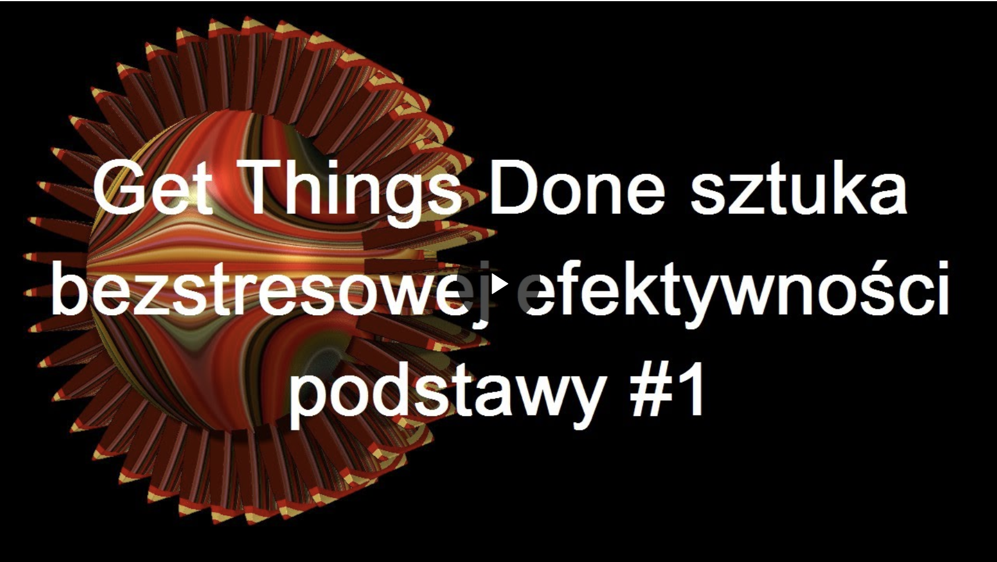

Program kursu
W tej części znajduje się program kursu Get Things Done 2021. W programie kursu poruszamy bardzo ciekawe elementy związane z szybkim i bezstresowym rozwiązywaniem czy załatwieniem spraw.

Tworzenie kokpitów managerskich (tzw. dashboard)
W tej części kursu znajdą się elementy, za pomocą których można lepiej i sprawniej wizualizować dane biznesowe (praca na bazie danych, informacje nt. sprzedaży). W tej części można poruszyć tematy, między innymi:
- Sposoby przygotowania baz danych w Excelu do celów raportowania,
- Funkcje baz danych w Excelu (ocena danych np. sprzedaży),
- Tworzenie, modyfikowanie i nazywanie tabel przestawnych w arkuszach, efektywne wykorzystanie filtrowania danych.
- Tworzenie, modyfikowanie i nazywanie wykresów przestawnych w arkuszach,
- Dodawanie fragmentatorów oraz edycja ich ustawień (łączenie z elementami arkusza),
- Dodawanie wykresów w komórkach,
- Wykorzystanie innych możliwości arkuszy (listy rozwijalne, funkcje, formatowanie warunkowe, itd.).

Efektywność i produktywność w OneNote
W tej części kursu zapoznamy się z elementem pakietu Office, który służy do gromadzenia i współdzielenia różnego rodzaju informacji, pochodzących z różnych źródeł.
Tematy są następujące, między innymi:
- Wersje OneNote oraz omówienie możliwości,
- Podstawy pracy w OneNote, omówienie wygląd na przykładzie gotowego notesu,
- Zmiana wyglądu OneNote do własnych potrzeb,
- Tworzenie nowego notesu i jego konfiguracja (zmiana wyglądu),
- Różnego rodzaju treści (np. notatki tekstowe, pliki, video, rysunki, itd.).
- Zarządzanie notatkami i plikami, szablony notatek.
- Narzędzia obsługi notatek w notesie (ochrona hasłem, recenzja, znaczniki, wyszukiwanie notatek),
- Zmiana struktury notesów,
- Przykłady użycia OneNote w firmie.

Część 3. Efektywne wykorzystanie MS Outlook
Ta część kursu poświęcona jest programowi MS Outlook. Lista tematów, może być następująca:
Krótkie powtórzenie elementarnych spraw (wysyłanie i odbieranie listów, podstawy kalendarza),
Ciekawe możliwości Outlook (poczta elektroniczna), między innymi:
- Indeksowanie wiadomości oraz wyszukiwanie treści,
- Foldery wyszukiwania,
- Oznaczanie wiadomości flagą,
- Reguły wiadomości w Outlook,
- Tworzenie pozycji kalendarza na podstawia listów.
Efektywna praca z kalendarzem MS Outlook (wybrane pozycje kalendarza), między innymi:
- Tworzenie, edycja pozycji kalendarza,
- Obsługa pozycji kalendarza (manager spotkania, uczestnik spotkania).
Współdzielenie skrzynki pocztowej i kalendarza.
Modyfikowanie strony startowej Outook i dostosowanie do własnych potrzeb.

